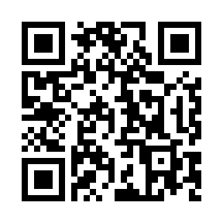

**４・５月**

あすぴあだより

４月１日より、あすぴあセンター長に丸山義実さんが就任しましたので、よろしくお願いいたします。



あすぴあ公式LINE

**■あすぴあ部会員募集**



あすぴあHP

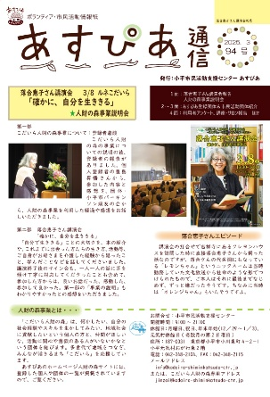あすぴあの事業部会（広報部会、イベント部会、フェスタ部会、デジタル部会）は市民参加

で企画運営しています。　２０２５年度の各部会員を募集しています。　詳細は、あすぴあＨＰ

に掲載していますのでご覧いただいてお申し込みください。尚、広報部会は、あすぴあ通信

の市民ライター募集として掲載しています。

**■元気村まつり実行委員募集**（フェスタ部会）

今年度の元気村まつりは、１０月２６日～１１月２日に開催する予定です。　元気村まつりは市民活動の見本市として約６０団体が参加します。　その企画運営を行う実行委員を募集しています。　元気村まつりを一緒に盛り上げませんか。

詳細は、あすぴあＨＰに掲載していますので、５月７日（水）までにお申し込みください。

第１回実行委員会は、５月１０日（土）１０時から開催します。

**■あすぴあ通信発行**（広報部会）

ダイアグラム

AI によって生成されたコンテンツは間違っている可能性があります。あすぴあ通信９４号を発行しました。　内容は、落合恵子さん講演会・こだいら人財の森

事業説明会、団体活動紹介（ひまわりのおうち、小平・環境の会、こだいらDＶ防止ネットワーク）、あすぴあ利用者アンケート結果、市民活動交流サロン・パワーアップ講座の報告などを掲載していますのでご覧ください。

**■「むすぶ」発行**

２０２５年版の市民活動ガイドブック「むすぶ」の冊子を発行しました。　様々な市民活動

１５０団体を掲載しています。　冊子は公民館など市内各所へ配布しましたので、ご利用

ください。　また、あすぴあHPの市民活動団体一覧も更新しましたのでご覧ください。

ポーズをとる男性グループ

AI によって生成されたコンテンツは間違っている可能性があります。**■市民活動パワーアップ講座**（イベント部会）

３月２２日に第４回市民活動パワーアップ講座「デジタルネイティブの子どもたちと向き合う市民活動とは?」を開催しました。講師は東京学芸大学教授の北澤武氏。最近は学校でも生成ＡＩが授業で利用され、ＡＩが音声で受け答えをリアルタイムで行うことを実演していただきました。　また、子どものスマホ事情で最近は小学生もSNSで被害に巻き込まれることが増加してきて、市民活動として、親子が集まって話し合う機会を設けることが提案されました。　今回の参加者のアンケートでは全員が面白かったと好評でした。

２０２５年度のパワーアップ講座は、Canvaによるチラシデザイン講座を５月１７日、２４日に予定しています。

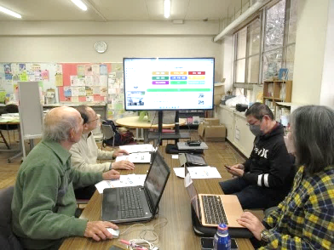

**■「こだいら市民活動ナビ」講習会**（デジタル部会）

こだいら市民活動ナビのサイトを試行しています。　このサイトは、市民活動団体が情報をオンラインで入力して、市民が様々な団体の活動を知り、誰でも活動に参加しやすい環境をつくり、市民活動の活性化を図ります。　現在、団体のデータ入力の講習会を行っています。今後も講習会を重ねて、サイトを運用していく予定です。

**■あすぴあ公式LINE**

あすぴあで開催するイベントをあすぴあ公式LINEでお知らせしています。

右図のＱＲコードを読み取って、LINEの友達登録をお願いします。

小平市民活動支援センターあすぴあの指定管理者は、NPO法人小平市民活動ネットワークです。